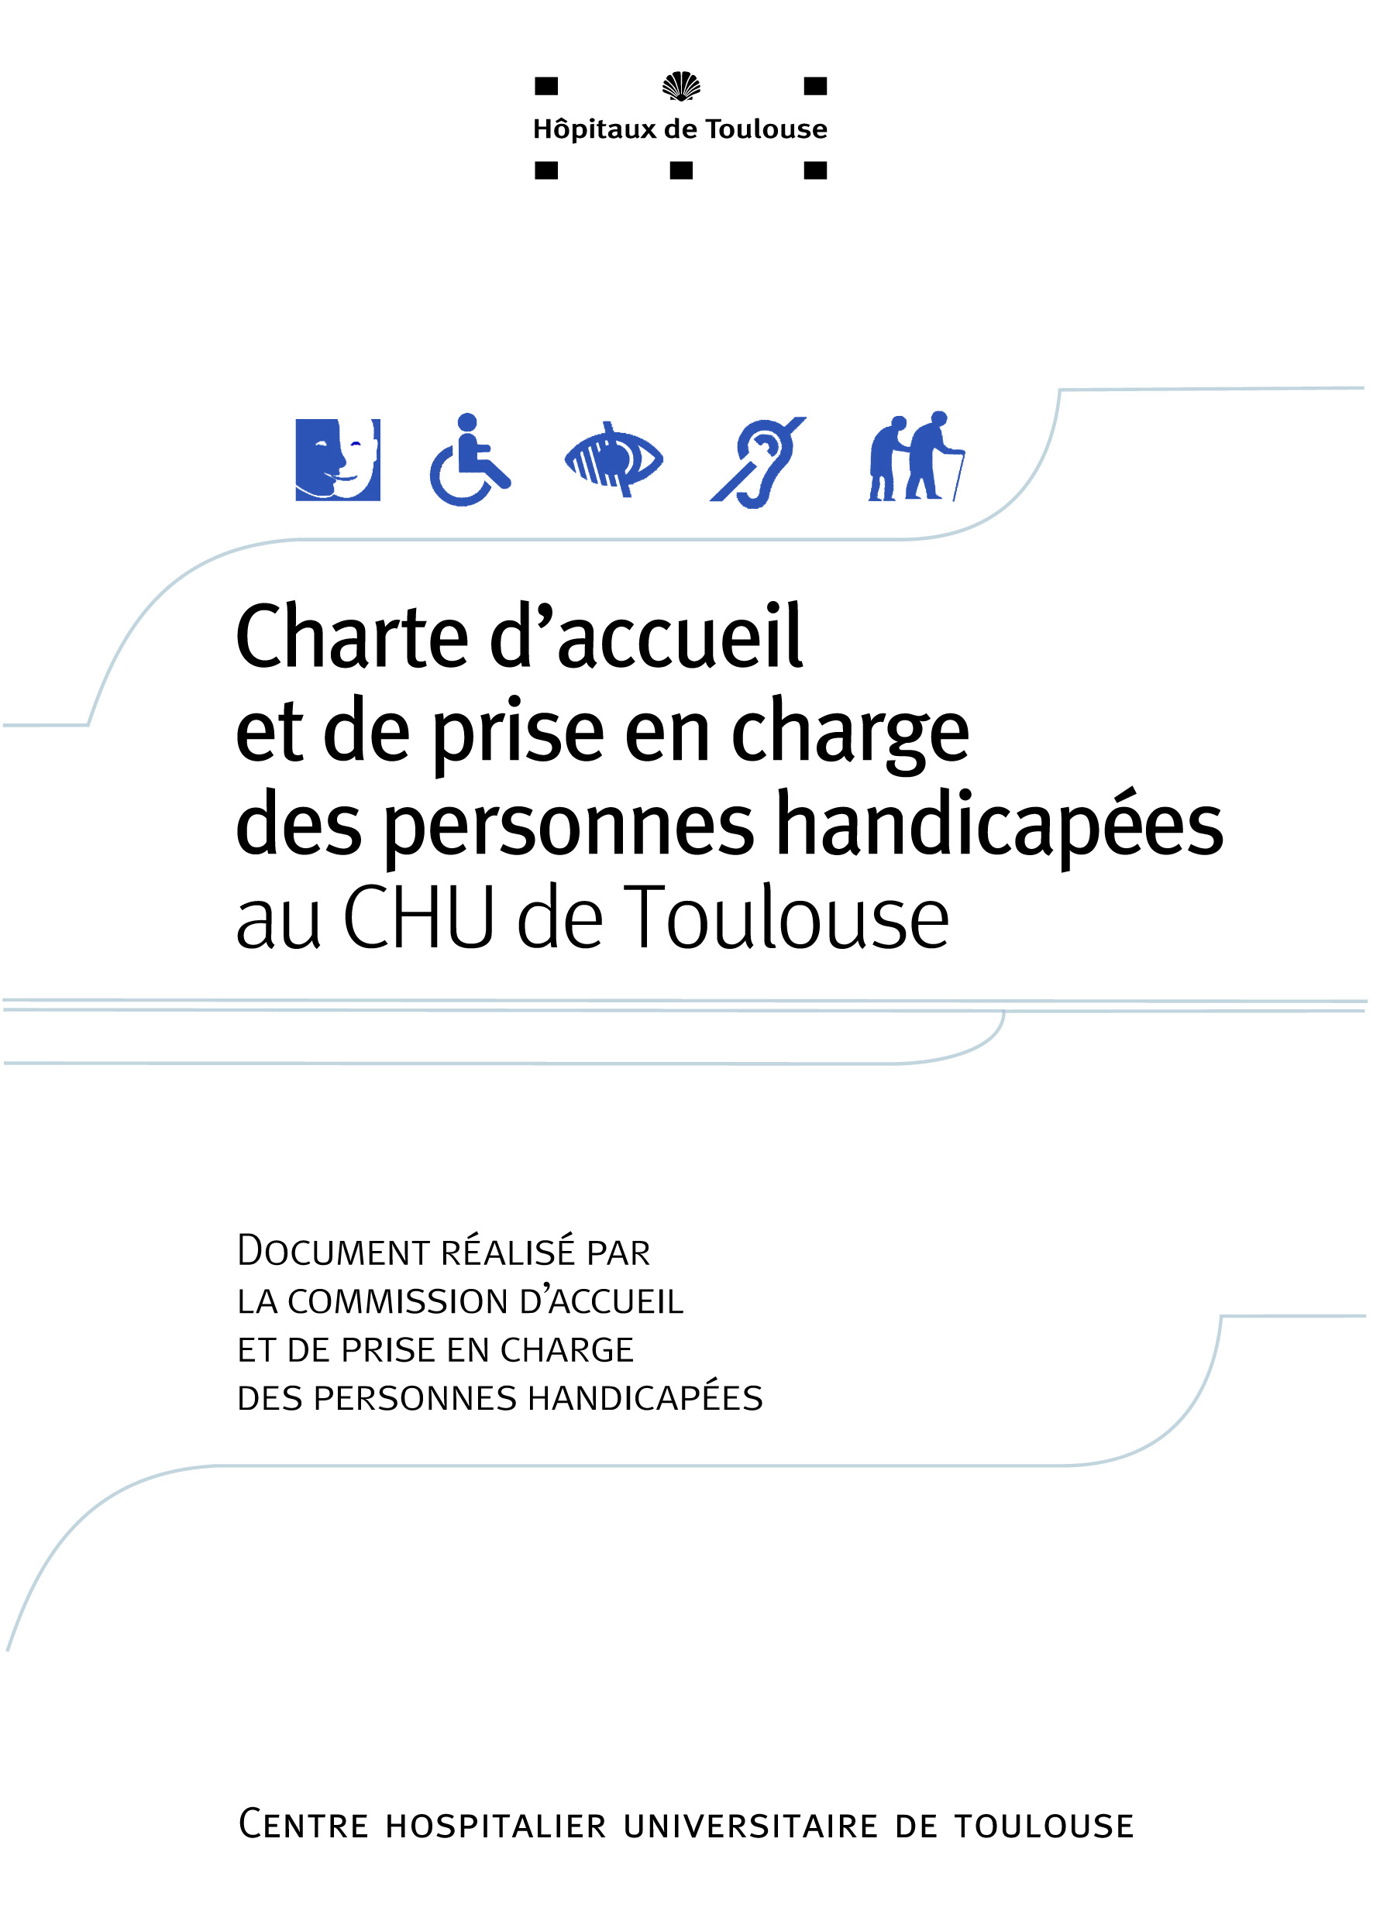

Mai 2012

Charte élaborée par la commission d’accueil et de prise en charge des personnes en situation de handicap du CHU de Toulouse, en collaboration avec les membres de la commission communale pour l’accessibilité des personnes en situation de handicap de la ville de Toulouse.
Cadre juridique
Loi 2005-102 sur l’égalité des droits et des chances, la participation à la citoyenneté des personnes en situation de handicap.
Préambule
La charte prend en compte l’ensemble des besoins des personnes en situation d’handicap, accueillies au CHU de Toulouse, quelque soit le type de leur déficience.
Le caractère « unique » de la personne handicapée s’impose au même titre que pour tout autre patient.
Tout au long de sa prise en charge et lors des soins prodigués, les personnels tiennent compte de la particularité de son handicap et répondent à l’ensemble de ses besoins spécifiques (voir article 2).

Les équipes du CHU de Toulouse s’engagent à :
- Reconnaître l’expérience et s’appuyer sur l’expertise que détient la personne soignée (et/ou son accompagnant désigné) sur son handicap, afin de faciliter la continuité de son projet de vie au sein de la structure hospitalière.
- Garantir à la personne handicapée, lors de son séjour à l’hôpital, un niveau d’autonomie au moins équivalent à celui qu’elle a à son domicile, ou dans sa structure d’accueil.
- Aider au repérage des lieux à l’arrivée d’une personne en condition de handicap : chambre, salle de bains, sanitaires, ...
- Favoriser le partage d’expériences et l’échange entre la personne en situation de handicap ses aidants, l’équipe soignante du CHU et les associations.

Comment ?
ARTICLE 1
Le CHU désigne un professionnel référent handicap par pôle, ou un référent par type de situation de handicap, mobilisable par les pôles.
Le CHU met en place un dispositif de conseil auprès des équipes soignantes pour améliorer l’accueil et la qualité du séjour des personnes en situation de handicap à l’hôpital, et pour maintenir un dialogue permanent avec l’ensemble de leurs associations.

ARTICLE 2
Les soignants répondent de la façon la mieux adaptée aux besoins sanitaires et fondamentaux de la personne en situation de handicap en consultation et/ou hospitalisation.
Sous réserve de situations d’urgence, la priorité de prise en charge est accordée par les soignants au patient en situation de handicap afin d’écourter au maximum les périodes d’attente à l’hôpital, Les équipes soignantes procèdent systématiquement à un bilan de fonctionnalité (identification de la nature du handicap) et à l’évaluation des conditions d’accueil requises. Elles portent une attention particulière à l’organisation du suivi du patient lors de sa sortie.

ARTICLE 3
Lors du séjour à l’hôpital (consultation et/ou hospitalisation), la place de l’aidant auprès du patient en situation de handicap est reconnue et acceptée par l’équipe soignante dans le dispositif d’aides humaines lors de son hospitalisation.
L’aidant peut accomplir tous les actes de la vie quotidienne, dans le respect de leur compatibilité avec la mise en œuvre des thérapeutiques. En aucun cas, l’aidant ne peut accomplir des actes de soins réservés à l’équipe médicale ou soignante.
L’équipe soignante dialogue avec la personne en situation de handicap, ses aidants et/ou ses proches, afin d’adapter l’organisation du dispositif d’aide, dans le respect de la déontologie, de la réglementation et ce, sous la responsabilité du médecin référent de l’unité de soins.

ARTICLE 4
La personne en situation de handicap peut utiliser son propre matériel (aides techniques et équipement) dans le respect des procédures du service.
Le CHU de Toulouse reconnaît à la personne en situation de handicap, la possibilité d’utiliser son « propre » matériel si celui de l’hôpital n’est pas adapté à son cas. L’équipe de soins et le patient se référeront à la procédure définie par le service en matière de règles d’hygiène, de conditions de prise en charge du matériel, de son entretien ainsi que de sa sécurité.
La personne en situation de handicap ou l’aidant intervient pour accompagner les soignants dans la manipulation et l’utilisation de ce matériel.

ARTICLE 5
Le CHU respecte la réglementation et les normes architecturales en matière d’accessibilité lors de la réalisation de travaux.
Le CHU de Toulouse améliore de façon continue l’accessibilité des personnes en situation de handicap à l’ensemble des sites hospitaliers, aux services et à leur environnement bâti, en veillant à la réglementation et au confort d’usage pour tous. Il applique ces normes lors des travaux de rénovation ou de constructions nouvelles, (rampes d’accès, aménagement de locaux, signalétique, places de parkings, domotique, les contrastes...) en collaboration avec les associations concernées.
Le CHU évalue les besoins et attente des patients et des associations et analyse les réclamations qui lui sont adressées dans ce domaine. Il procède à l’inventaire des travaux d’amélioration à réaliser, conformément à la réglementation et normes en vigueur et définit un schéma d’amélioration avec un échéancier.

ARTICLE 6
Le CHU met à disposition des outils adaptés pour faciliter l’accueil l’information du patient, et la communication avec le patient.
Le CHU de Toulouse s’engage à mettre en place, en collaboration avec les associations concernées, des outils de communication adaptés aux différents types de déficience pour faciliter l’accueil, la communication et la prise en charge de la personne en situation de handicap hospitalisée par les différents acteurs hospitaliers.
En cas de maladie rare, le personnel soignant vérifie si le patient porte une carte de soins et d'urgence et s'il existe une fiche d'urgence (fiche régulation SAMU) sur la pathologie sur ORPHANET : www.orpha.net
Le personnel soignant utilise la plaquette
Le personnel soignant prend connaissance de la plaquette d'information à destination des professionnels de santé prenant en charge les enfants (ou adultes) avec Troubles Envahissants du Développement (TED) annexée à cette charte.
ARTICLE 7
Les personnels hospitaliers sont sensibilisés et formés à la prise en charge du handicap.
Le CHU de Toulouse sensibilise l’ensemble des personnels sur les besoins spécifiques liés aux différents types de déficience par des formations et des opérations de communication interne.

ARTICLE 8
Le CHU exige des prestataires commerciaux le respect de normes fixées par la législation.
Le cahier des charges des prestataires commerciaux intervenant au CHU prévoit l’accessibilité des services et des automates pour les personnes en situation de handicap et le respect des normes fixées par la législation.

ARTICLE 9
Le dispositif d’accueil à l’hôpital des personnes en situation de handicap, est évalué régulièrement.
Le CHU de Toulouse évalue régulièrement sa politique d’accueil des personnes en situation de handicap, en collaboration avec les associations, les intervenants médicaux, les équipes soignantes avec présentation du bilan annuel des actions réalisées et de l’analyse régulière des questionnaires de sortie, registres des doléances, et courriers de plaintes.
Un dialogue permanent avec l’ensemble des associations est organisé, notamment par la tenue au moins 2 à 3 fois par an de la commission d’accueil et de prise en charge des personnes en situation de handicap, et éventuellement de conférences débat sur leur santé.

Naturel ou familial (personne non professionnelle de la famille, ami, ou proche), ou professionnel, l’aidant réalise des tâches (activités de la vie quotidienne) nécessaires à ce que la personne malade, plus entièrement autonome, puisse conserver les meilleures autonomie et qualité de vie possibles, selon ses préférences individuelles, avec le plus haut degré possible d'indépendance, d'autonomie, de participation, d'épanouissement personnel et de dignité humaine (Publication de l’OMS « Current and future long-term care needs », 2002. .
Se présenter pour chaque membre du personnel de soins
Cf. convention pour la garde des chiens guides et chiens d’assistance entre le CHU et l’Association des Chiens Guides d’Aveugles de Toulouse, 44 Avenue Louis Plana, 31500 Toulouse - www.toulouse.chiensguides.fr
Fiches pratiques patients / personnels
Kit de communication

